Το σπίτι του Μακρυγιάννη

Διάβασε τα ακόλουθα αποσπάσματα από τα Οράματα και θάματα και από τα Απομνημονεύματα και με βάση τα κείμενα και τις φωτογραφίες απάντησε στις επόμενες ερωτήσεις:
Τό ἱστορικό σπίτι (ἡ σπηλιά καί τό περιβόλι) τοῦ στρατηγοῦ Μακρυγιάννη, ἀπό τό οποῖο πῆρε τό ὄνομα ἡ ὁμὠνυμη συνοικία, εἶχε χτιστεῖ λίγο πιό πάνω ἀπό τό πρῶτο μικρό σπίτι του, στον παλιό δρόμο τοῦ Π. Φαλήρου. Τό νεότερο αυτό σπίτι, στό ὁποῖο εἶχε πολιορκηθεῖ ὁ στρατηγός τή νύχτα τῆς 2ας πρός 3η Σεπτεμβρἰου 1843, εἶχε χαγιάτι μέ ψηλές κολόνες, ἀπό κάτω καφενεῖο, καί στήν αὐλή του μωσαϊκό ἀπό θαλασσινά χαλίκια. Πίσω ἀπό τό σπίτι του, πρός τό ναό τοῦ Ὀλυμπίου Διός, τό περιβόλι του ἔφτανε καί περνοῦσε τή σημερινή γραμμή τῆς δυτικῆς πλευρᾶς τοῦ ναοῦ. Μακρυγιάννης, Οράματα και θάματα,1985: 244-245, σημείωση του επιμελητή της έκδοσης Α. Παπακώστα, 53.23

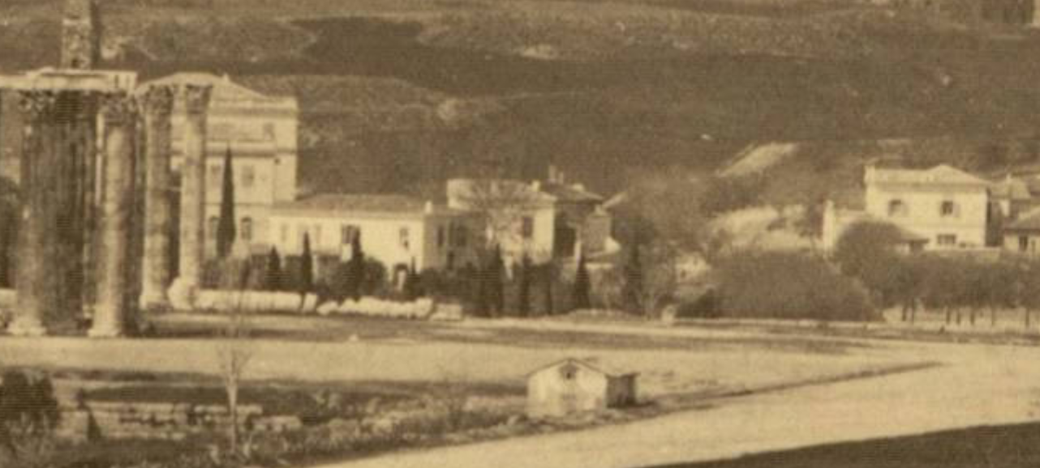
Paul Baron des Granges. Université de Strasbourg.
Η φωτογραφία τραβήχτηκε πριν από το 1874

1833 Μαγίου 4 ἦρθα εδῶ εἰς τήν Ἀθῆνα. Οἱ πολιτικοί μας καί οἱ ξένοι τρώγονταν καί καθένας κύταζε νά ᾿περισκύσῃ ἡ δική του φατρία [...] Αφού εἶδα ὅτι θέλουν νά μᾶς φᾶνε ὁποῦ μᾶς κυβερνοῦν [...] τότε νά μήν ἀφήσω τόση φαμελιά ὁποῦ κρέμεται εἰς τόν λαιμό μου ─ ἀπόξω εἰς τής κολῶνες τοῦ Ολυμπίου Διός εἶχα ἀπό τήν Αἴγινα ἀγοράσει ὀλίγα χωράφια, ὅταν εἰς τήν Ἀθήνα ἦταν ὀ Κιτάγιας καί πνιμένη ἀπό Τούρκους. Πῆγα ἐκεῖ ἔξω καί πῆρα καί πεντέξι ἀργάτες κ᾿ ἔβαλα καί κόβαν πλίθες. Καί μὄφκιασαν κ᾿ ἕνα πρᾶμα σάν σαμαράκι καί φορτωνόμουν πλίθες. Καί καθόμουν ἐκεῖ. Κι᾿ὅποτε ἀπόσταινα ἔκλαιγα βλέποντας τά μέρη ἐκεῖνα ὁποῦ πολεμούσαμεν μέ τόση Τουρκιά καί πληγωνόμαστε καί σκοτωνόμαστε ─ καί ’σ αὐτείνη τήν γῆς ὁποῦ ζυμώσαμεν μέ το αἷμα μας θέλουν νά μᾶς θάψουν ἀδίκως καί πάρωρα [...]. Ἔφκειασα τό σπίτι μου καί φύτεψα κι᾿ ἀμπἐλι κι’ ἄλλα δέντρα κ᾿ ἐργάζομαι ὡς τό σουρούπωμα νά μέ γλυτώσῃ ὁ Θεός ἀπό τούς ἐπίβουλους ἀπατεῶνες. (Μακρυγιάννης, Απομνημονεύματα, 1907: Β΄, 309-314)

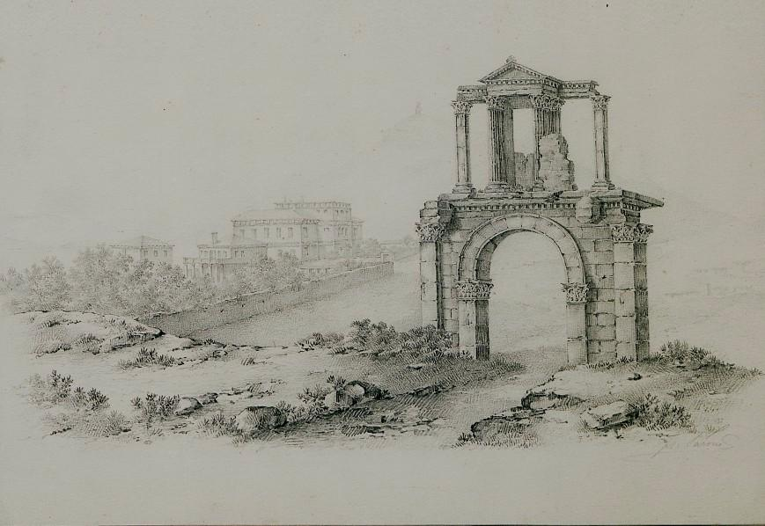
Tarone, Franz. (1840). Σχέδιο με μολύβι που απεικονίζει την Πύλη του Αδριανού, την οικία Μακρυγιάννη και το στρατιωτικό νοσοκομείο/κτίριο Weiler (λεπτομέρεια). Μουσείο Μπενάκη. Συλλογή Ευστάθιου Φινόπουλου. ΦΧ03796.

Τι παρουσιάζεται στα κείμενα και στις φωτογραφίες;

Ποιος γράφει σε κάθε απόσπασμα;

Πότε συνέβει;

Ποιος πρωταγωνιστεί;

Πού συνέβει;

Γιατί συνέβει;

Ποιες εντυπώσεις σου δημιουργούν τα κείμενα και οι φωτογραφίες και σε τι διαφέρουν;

